Лекция 4-2
Процедурные объекты БД Oracle
(объекты, которые требуют написание программы на PL/SQL)
- Процедуры.
- Функции.
- Пакеты – специальная структура, объединяющая функции и процедуры.
- Триггеры – специальная процедура для обработки событий

- Хранимые процедуры - именованный PL/SQL-блок

- Привилегии для создания процедуры

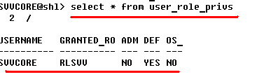
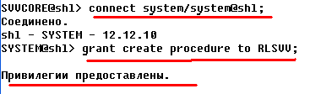
- Простейшая процедура
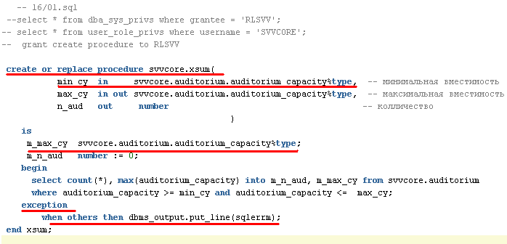
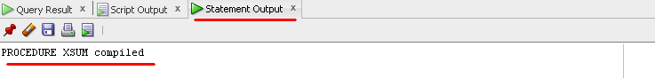

execute (exec) – вызов процедуры

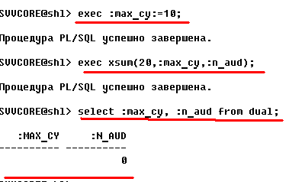

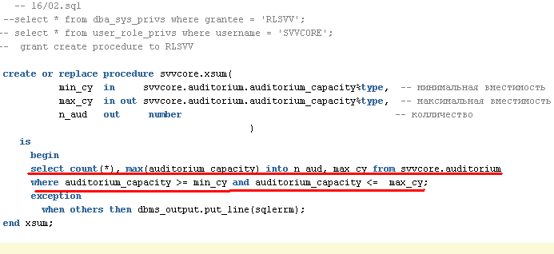

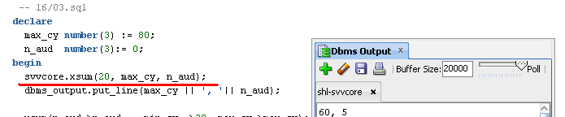

- DEFAULT

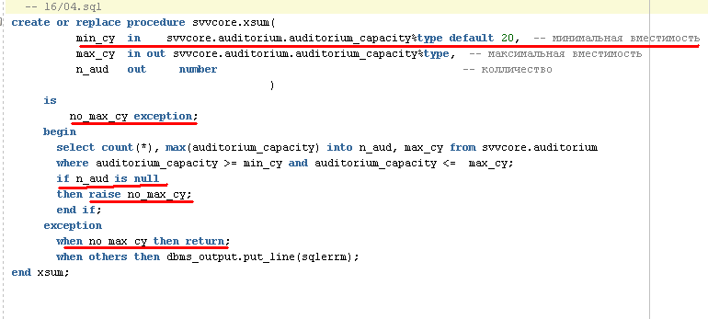

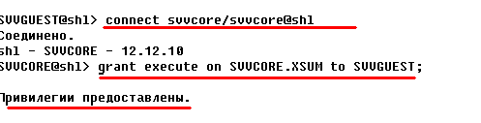

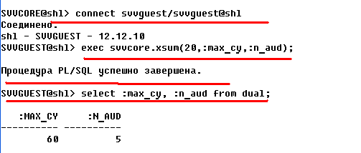

SQL-оператор CALL вызова процедур

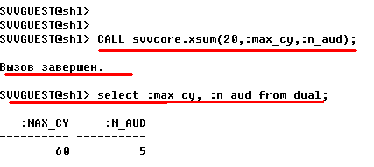

AUHID {CURRENT_USER|DEFINER}- имперсонизация (какие права действуют внутри процедуру)
(вызывающий пользователь, создатель)
Definer – внутри действуют права создателя процедуры, т.е. для других пользователей будут видно то же,что и для создателя – это и называется имперсонизацией.

Имперсонизация – это процесс распространения прав создателя процедуры на вызывающего процедуру на момент выполнения процедуры.

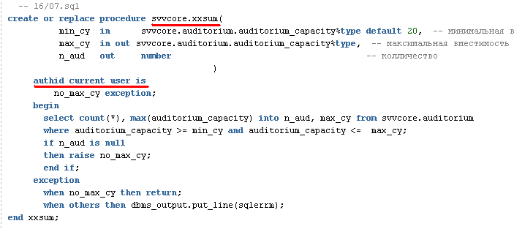

Словарь: USER_PROCEDURES(все процедуры пользователя), USER_SOURCE (исходный код процедуры)

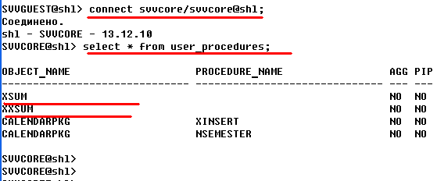

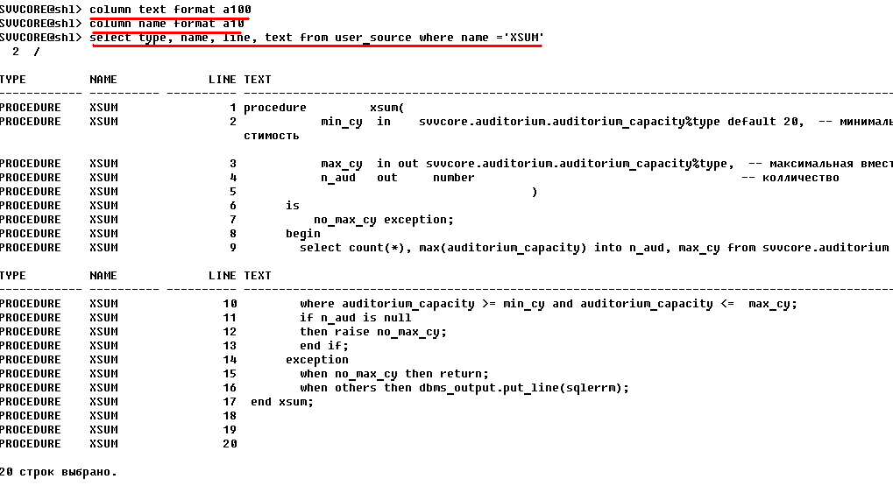

DROP PROCEDURE - удаление процедур
ALTER PROCEDURE COMPILE - перекомпиляция процедуры
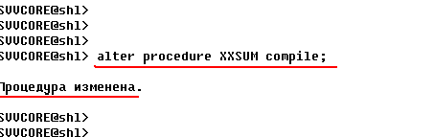

Функции – внутри Oracle все является процедурами. Просто функция всегда возвращает значение.

- Простейшая функция

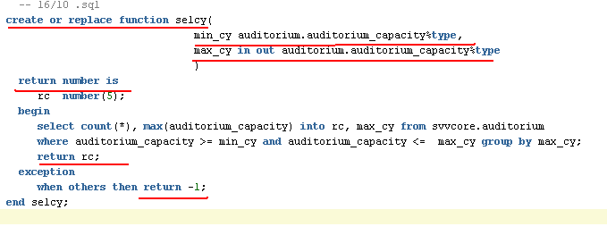

Словарь: USER_PROCEDURES, USER_SOURCE.
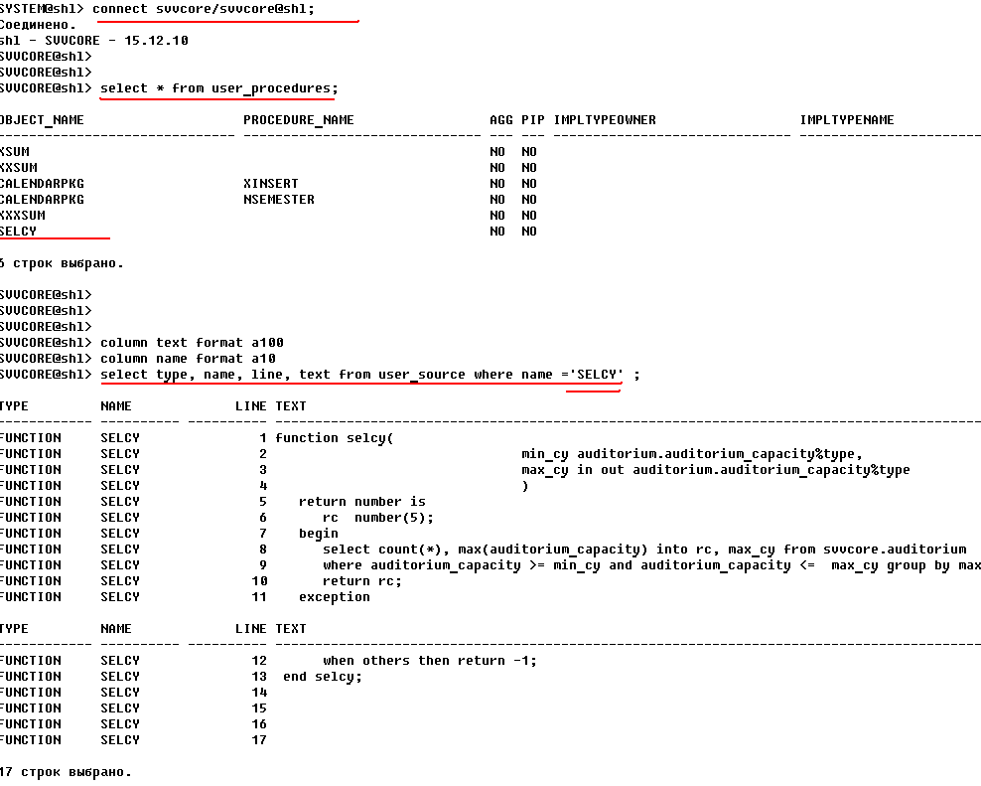

Применение функций в SELECT

Если функция принимает параметры (имеется в виду их тип), который понимает SQL и если функция возвращает значения, которые понимает SQL, мы можем использовать функцию внутри select.

В SQL функция должна иметь только входные параметры.
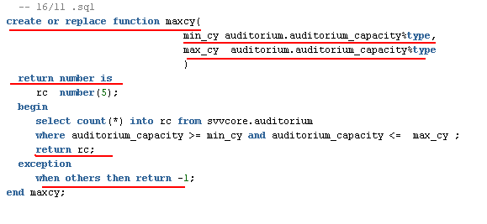

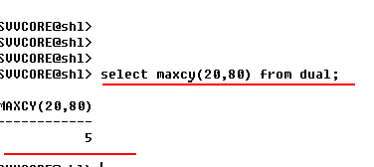

Функция без параметров

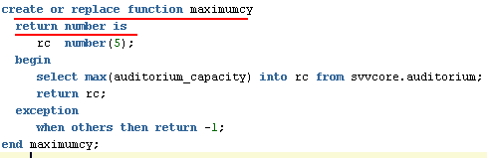

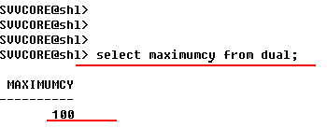

Пакеты - специальная программная единица Oracle, состоящая из частей: спецификации и тело пакета.

Спецификация пакета – набор прототипов функций и процедур и др. объектов, использующихся в пакете.

- Пример пакета

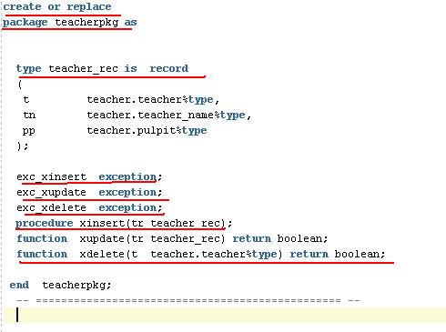

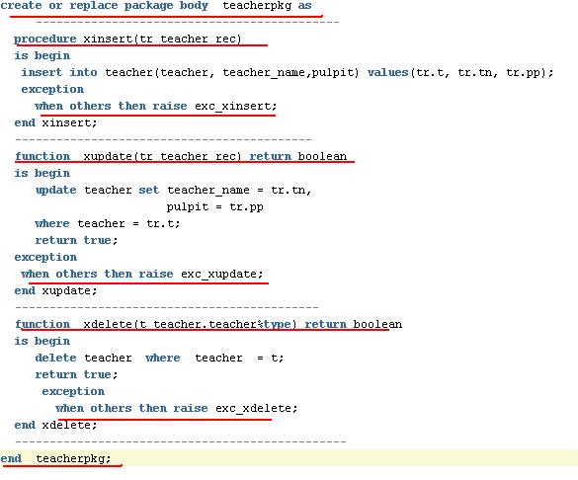

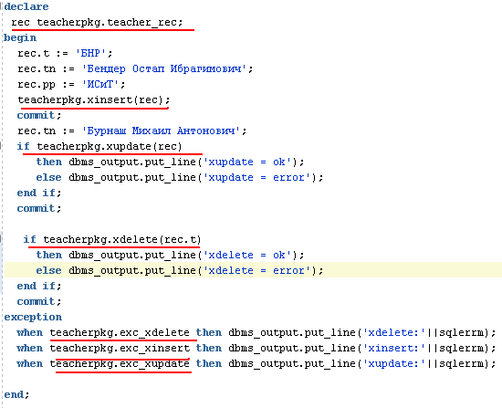

Локальные процедуры и функции (могут быть объявлены только в body или внутри пакетированных функций или процедур).

Триггеры Oracle

Триггер базы данных: особый вид именованных блоков PL/QL (особый вид процедур) которые срабатывают по запускающему их событию.

Запускающие события: DML – события, системные события.

Применение триггеров:
- для реализации сложных ограничений целостности базы данных;
- для аудита (контроля хранимой и изменяемой информации – дельного аудита);
- для автоматического оповещения программ о произошедших событиях;

Типы триггеров: DML – триггеры, триггеры замещения instead-of, системные триггеры.

Привилегии на триггер: назначаются напрямую USERу, а не через роль.
- CREATE TRIGGER (создавать, удалять изменять в своей подсхеме);
- CREATE ANY TRIGGER (создать любой триггер в любой схеме, кроме SYS);
- ALTER ANY TRIGGER (разрешать, запрещать, изменять, компилировать, любые, кроме SYS-триггеров, триггеры) ;
- DROP ANY TRIGGER (удалять любой триггер, кроме SYS-триггеров);

Триггеры DML-событий (DML-триггеры)

DML-события: оператор: INSERT, DELETE, UPDAТE.
DML-триггеры: только для таблиц, для представлений нельзя

DML-триггеры: момент времени: AFTER (после события), BEFORE (до события).

DML-триггеры: уровень: FOR EACH ROW (для каждой строки), ПО УМОЛЧАНИЮ (операторный уровень).

DML-триггеры: всего типов триггеров = 28
= (7 комбинаций операторов)× 2 момента × 2 уровня.

DML-триггеры: для таблицы может быть любое количество.

- Порядок выполнения DML-триггеров:
- операторные BEFORE;
- для каждой строки: строковые BEFORE, выполняется оператор, строковые AFTER;
- операторные AFTER.

Создание DML-триггеров:

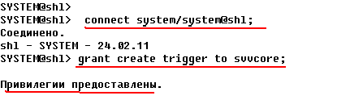

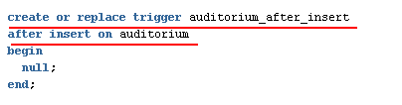

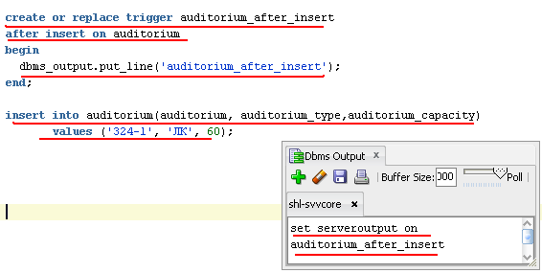

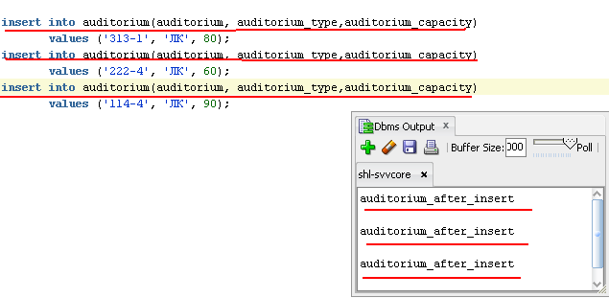

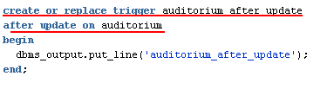

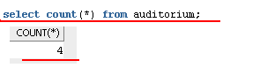
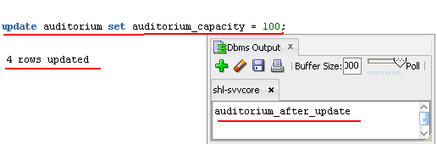
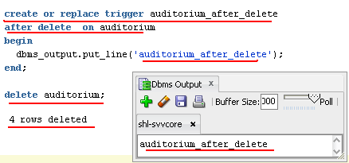

- Создание DML-триггеров: for each row

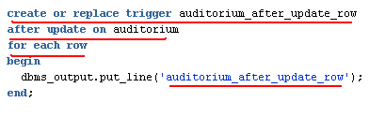

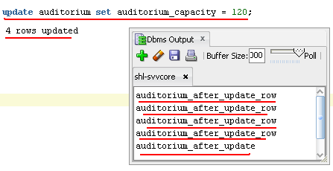

- Создание DML-триггеров: предикаты триггера: INSERTING, DELETING, UPDATING

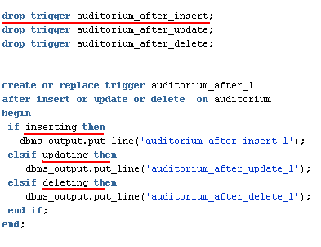

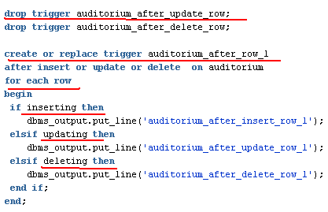

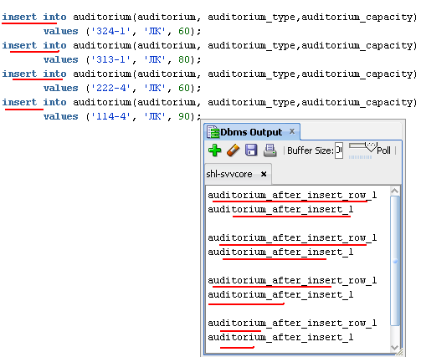

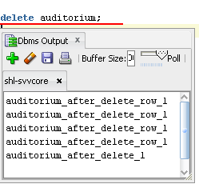

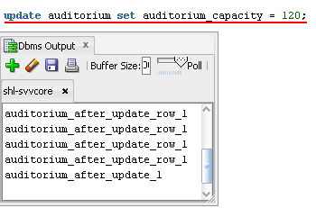
- Создание DML-триггеров: before-триггеры

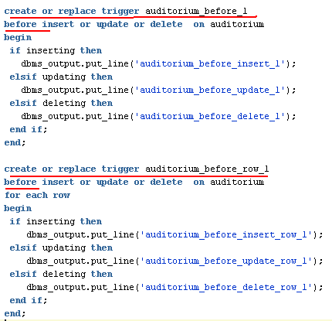

Триггеры замещения (INSTEAD OF)

Триггеры замещения: создаются только для представлений, для таблиц нельзя.

Триггеры замещения: только уровня строки.

Пример триггера замещения.
